MADHOLD
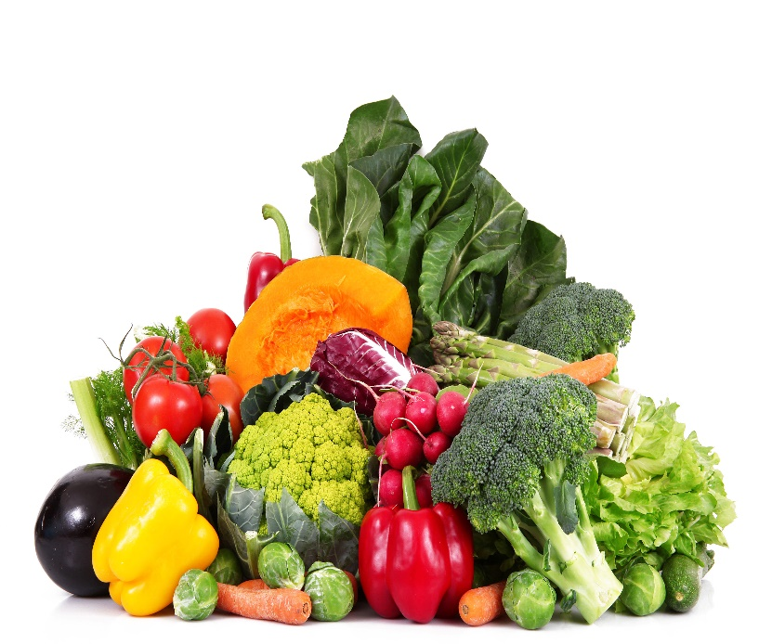
Så er Madholdet startet op igen. Vi starter d. 13. september og vi fortsætter året ud.

Vi laver, og spiser god mad med en masse grønt, og med mindre kød. Nogle retter er vegetariske. I får en opskiftmappe på den mad vi har lavet

Tid : Tirsdage kl 16.30
Sted: Cafe Harlekin, Herlev Hovedgade nr 147

Har du lyst til at være med på Madholdet, kan du tilmelde dig i Værestedet, eller ringe til Nicoline.

Nicoline mobil: 24274462

